INFORME DE ATENCIÓN CONSEJERÍA

- Antecedentes

Nombre de la estudiante: Orfelina Andrea Maturana Lara
Carrera: Pedagogía en Educación Parvularia
Año de ingreso: 2015
Canal de derivación: Carrera
Fecha de inicio: 31/08/2015
Estado/frecuencia trabajo: Trabajo en curso / Frecuencia variada
Fecha de emisión: 02/07/2020

- Motivo de derivación
Se inicia trabajo a partir de la derivación de la Carrera para orientación psicoeducativa por temáticas afectivas y familiares que estaban incidiendo en su desempeño académico. Más adelante las temáticas se complejizan.
- Problemáticas detectadas
En términos generales, el proceso de trabajo ha tenido diferentes etapas, ejes de trabajo y frecuencia de reuniones. El desarrollo ha permitiendo detectar y abordar las múltiples problemáticas que atraviesan y determinan el desempeño universitario de la estudiante. Entre ellas es posible mencionar temas habitacionales y de convivencia en el ámbito familiar; maternidad y responsabilidades en las que se desenvuelve sin apoyos de terceros, además de muy relevantes aspectos en torno a su salud mental.
Por una parte, la coyuntura sanitaria ha generado la agudización de problemáticas en la esfera familiar. Entre ellos, dinámicas hostiles, malos tratos y hacinamiento que determinan una convivencia altamente estresante. Sumado a ello, dichas condiciones y prácticas de consumo de los adultos residentes en la vivienda, exponen a peligros a la menores, generando un permanente estado de alerta en Orfelina, quien debe compatibilizar tiempos entre labores del hogar, cuidados de las menores y las responsabilidades académicas.
En paralelo, desde el inicio de su Carrera la estudiante cumplía labores como apoderada de su sobrina y posteriormente fue mamá. Orfelina ha sobrellevado todas las dificultades que conllevan ser la única responsable del cuidado de las menores, sin contar con redes de apoyo. Desde luego, estos elementos varias veces han condicionado los tiempos de dedicación a su proyecto formativo, traduciéndose en la toma de menos ramos por semestre. No obstante, Orfelina ha mostrado un buen rendimiento a lo largo de su Carrera, sin reprobar ningún ramo desde el 2016 y con el objetivo claro de continuar.
Sumado a lo anterior, una esfera central que ha mostrado un deterioro importante y progresivo ha sido la salud mental de la estudiante. Si bien al inicio del trabajo los malestares correspondían a elementos ansiosos de menor magnitud, a la fecha la sintomatología se ha agudizado bastante. De hecho, desde hace un par años Orfelina empezó tratamiento psiquiátrico y psicológico en la red pública que se interrumpió desde el estallido social por sobredemanda a los servicios. Hoy por hoy, la estudiante presenta sintomatología mixta ansioso depresiva, estrés, y en periodos de alta tensión como el actual, pensamientos suicidas. Conviene señalar que pese a lo anterior, la estudiante mantiene alto grado de funcionalidad en su rutina y actividades.

- Recomendaciones
En base a lo descrito, se considera muy importante priorizar el caso de la estudiante para evaluación de asignación de beca de residencia - caso social, a fin de posibilitar salir urgentemente de un lugar en el que ella y las menores están expuestas. Es importante destacar que contar con condiciones habitacionales dignas es un factor de protección de su integridad, generaría un alivio sintomático significativo y posibilitaría la continuidad de su proyecto académico.
En la esfera de su salud mental, en lo inmediato se recomienda activar todos los apoyos existentes en la universidad y apenas la coyuntura nacional lo permita, reactivar sus tratamientos en la red pública. En tal sentido, la estudiante continuará en seguimiento cercano en la DAE de su unidad académica, la Unidad de Bienestar y el equipo de gestión de su Carrera.
Sin otro particular, se despide atentamente,
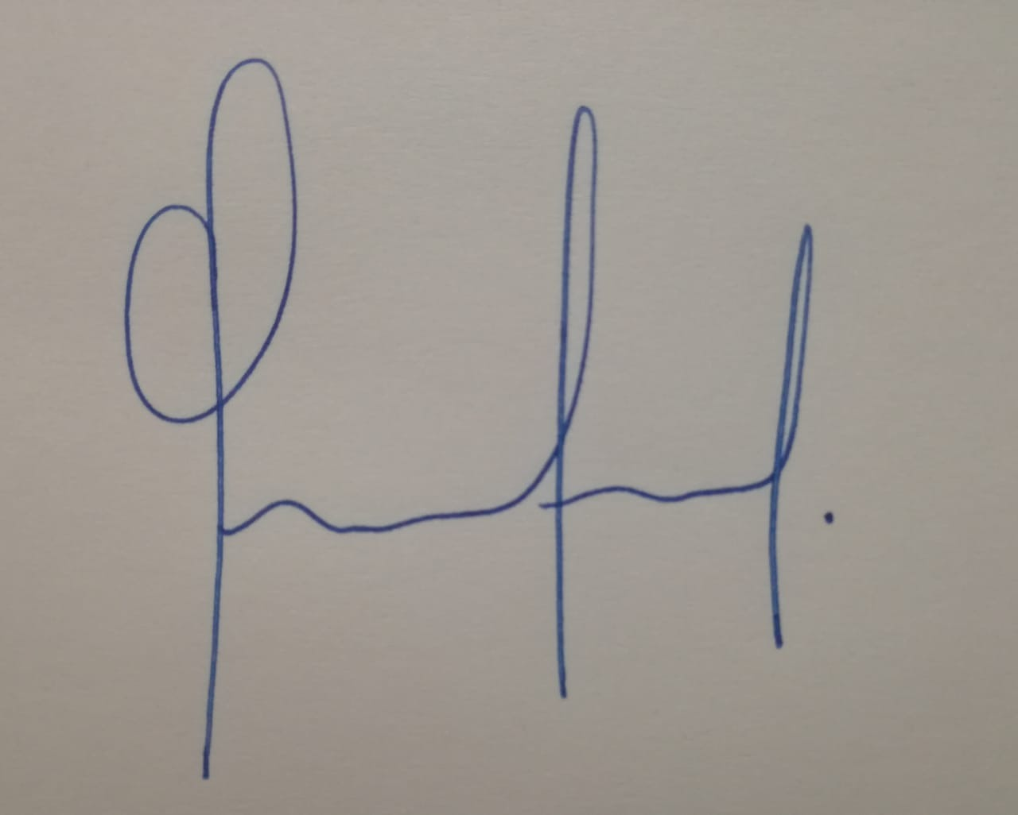

Mg. Gabriela Jáuregui Jinés
Coordinadora Psicoeducativa
Dirección de Asuntos Estudiantiles
Facultad de Ciencias Sociales

